Ví dụ 10.9 làm mịn hình thái bằng các phần mở và đóng

(a). Hình ảnh gốc của chốt gỗ.

(b) Hình ảnh được mở bằng đĩa có bán kính 5.

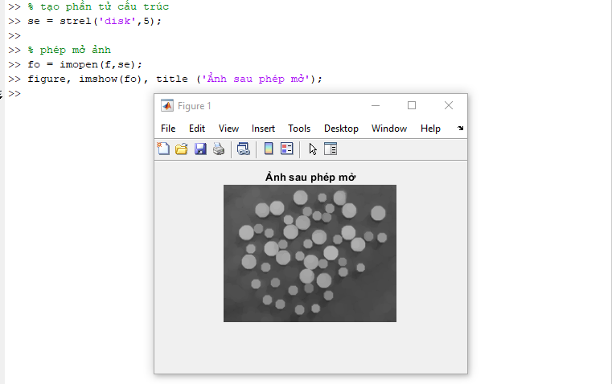

(c) Đóng lỗ mở.

(d) Đóng ảnh gốc.

(e) Mở đầu và đóng cửa.

(f) kết quả của bộ lọc tuần tự xen kẽ.

Ví dụ 10.10 Bù nền không đồng nhất

(a) Ảnh gốc

(b) Ảnh ngưỡng

. (c) Hình ảnh mở hiển thị ước tính nền

(d) Kết quả trừ phần nền ước tính cho ảnh gốc

(e) Kết quả của việc phân ngưỡng ảnh trong (d).

Ví dụ 10.11 đo độ hạt

ảnh gốc.

(a)Diện tích bề mặt so với bán kính phần tử cấu trúc

(b) Giảm diện tích bề mặt so với bán kính.

(c) Giảm diện tích bề mặt so với bán kính để có hình ảnh được làm mịn.

Ví dụ 10.12

(a) Ảnh gốc.

(b) Mở bằng tái tạo.

(c) mở tiêu chuẩn.

(d) Tophat bằng tái tạo.

(e) Tophat tiêu chuẩn.

(f) Mở đầu bằng cách tái thiết của (d) sử dụng đường ngang.

(g) Độ giãn của (f) sử dụng một đường nằm ngang.

(h) Kết quả tái thiết cuối cùng.

